|  |  |
| --- | --- |
| **Theme** | Aspects of Hispanic-speaking society: current trends |
| **Sub-theme** | Los valores tradicionales y modernos |

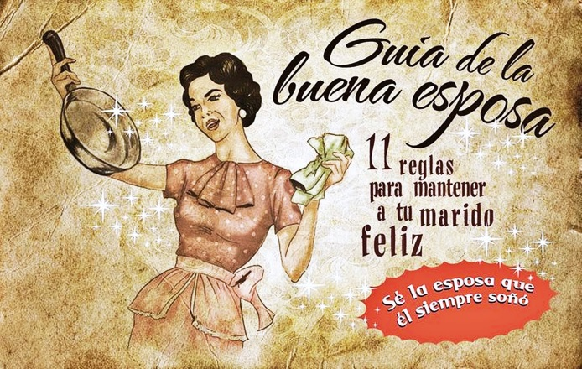En los últimos cuarenta años,   
desde el fin de la dictadura franquista,   
la vida familiar en España ha cambiado mucho.

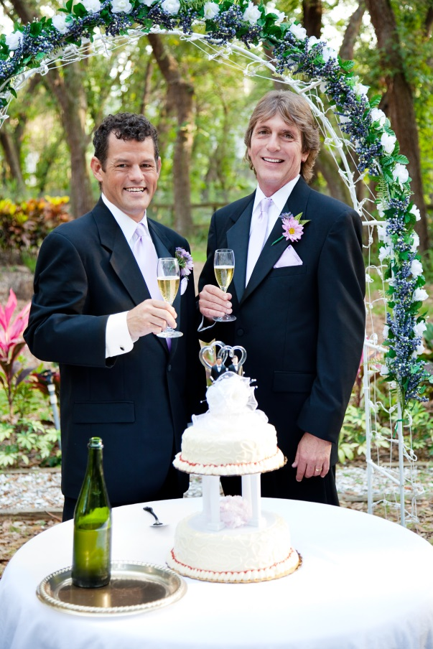



**Preguntas**

¿Cómo ha cambiado el papel de la mujer en España?

El matrimonio gay representa también un progreso claro con respecto a las relaciones afectivas. En tu opinión ¿por qué fue un paso importante en España?

En tu opinión, ¿por qué conviven en vez de casarse muchos jóvenes hoy en día?

**(Total 30 marks)**